**ЛАБОРАТОРНАЯ РАБОТА №2**

**Задание (вариант 17)**

Напишите программу вычисления одной из следующих функций, используя конструкцию *If … Then … Else.* При выполнении задания предусмотреть выбор вида функции f(x): или . Формы интерфейса по каждому заданию включить в состав проекта и сохранить.

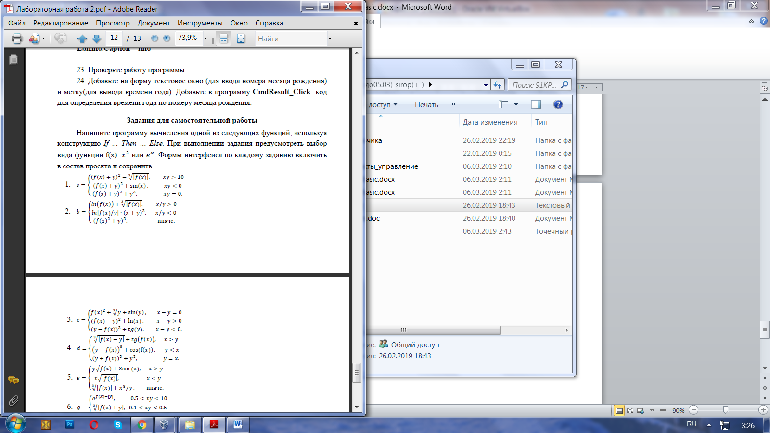

**Код программы**

Private Sub CmdResult_Click()

Dim x, y, b As Double

Dim result As String

x = Val(TxtX.Text)

y = Val(TxtY.Text)

If Optx2.Value = True Then

If (x / y > 0) Then

b = Log(x ^ 2) + (Abs(x ^ 2)) ^ (1 / 3)

Else

If (x / y < 0) Then

b = Log(Abs(x ^ 2 / y)) * (x + y) ^ 3

Else

b = (x ^ 4 + y) ^ 3

End If

End If

Else

If OptEx.Value = True Then

If (x / y > 0) Then

b = Log(Exp(x)) + (Abs(Exp(x))) ^ (1 / 3)

Else

If (x / y < 0) Then

b = Log(Abs(Exp(x) / y)) * (x + y) ^ 3

Else

b = ((Exp(x)) ^ 2 + y) ^ 3

End If

End If

End If

End If

LblResult.Caption = CStr(b)

End Sub

**Результат работы программы**

